75 احتجاج اجتماعي وعمالي خلال الربع الثالث من عام 2020

مقدمة
شهد هذا التقريرالذي يغطي الجزء الثالث من عام 2020 "يونيو ، يوليو ، اغسطس" استمرار الاحتجاجات الاجتماعية والعمالية على الاوضاع الاقتصادية في مصر، والتي بلغت نحو 75 احتجاج بأشكال مختلفة.

- جاءت الوقفات الاحتجاجية في صدارة المشد حيث تم رصد عدد 15وقفة احتجاجية،
- تلاها أعداد حالات الانتحار والتي تزايدت بشكل ملحوظ عن التقرير السابق حيث تم رصد 14حالة محاولة انتحار مقارنة بحالتين فقط فى التقرير السابق مما يعطي مؤشرا خطرا يجب التصدي لها.

وقد رصد برنامج مرصد الحركات الاجتماعية خلال الاشهر التي يغطيها التقرير (45احتجاج عمالي ومهني) و(30احتجاج اجتماعي). ضمن ( 75احتجاج) .

وفي الرسم التالي يوضح تصنيف الاحتجاجات العمالية والمهنية، والاجتماعية

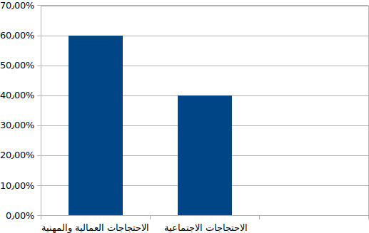

الاحتجاجات العمالية والمهنية | الاحتجاجات الاجتماعية
60% | 40%

أولا: الاحتجاجات العمالية والمهنية:
- رصد برنامج مرصد الحركات الاجتماعية خلال اشهر يونيو، يوليو وأغسطس عدد 45احتجاج وكان توزيعهم كالاتي:

- الوقفات الاحتجاجية بعدد 10 ( عشرة حالات)
- التجمهربعدد 7 ( سبعة حالات)
- العريضة أو الشكوى بعدد 7 ( سبعة حالات)
- الإضراب بعدد 7 ( سبعة حالات)
- الإعتصام بعدد 6 (ست حالات)
- الإنتحاربعدد 3 (ثلاث حالات)
- التلويح بالاحتجاج بعدد 3 (ثلاث حالات)
- التظاهربعدد 2 (حالتين)

وفي الرسم التالي يوضح طرق الإحتجاجات العمالية والمهنية

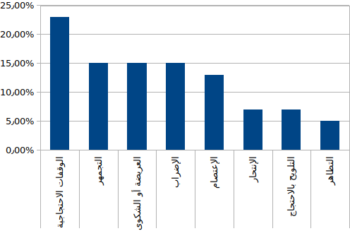

الوقفات الاحتجاجية | 23%
التجمهر | 15%
العريضة أو الشكوى | 15%
الإضراب | 15%
الإعتصام | 13%
الإنتحار | 7%
التلويح بالاحتجاج | 7%
التظاهر | 5%

ثانيا: الاحتجاجات الاجتماعية:
رصد برنامج مرصد الحركات الاجتماعية خلال اشهر يونيو، يوليو وأغسطس عدد 30احتجاج وكان توزيعهم كالاتي:

- الوقفة الاحتجاجية بعدد 15 ( خمسة عشر حالة)
- الانتحاربعدد 8 ( ثمانية حالات)
- التجمهر بعدد 5 (خمسة حالات)
- التلويح بالاحتجاج بعدد 1 (حالة واحدة)
- العريضة أو الشكوى بعدد 1 (حالة واحدة)

وفي الرسم التالي يوضح طرق الاحتجاجات الاجتماعية

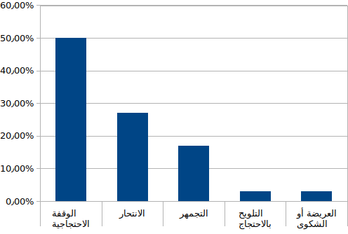

الوقفة الاحتجاجية | 50%
الانتحار | 27%
التجمهر | 17%
التلويح بالاحتجاج | 3%
العريضة أو الشكوى | 3%

ثالثا: التوزيع الجغرافى للاحتجاجات العمالية والمهنية:
- تصدرت محافظة القاهرة قائمة المحافظات من حيث عدد الاحتجاجات العمالية والمهنية بعدد ثلاثة عشر إحتجاج، وجاءت محافظة الإسكندرية فى المرتبة الثانية بعدد سبع احتجاجات، وتلتها محافظة الجيزة بعدد خمسة احتجاجات، ثم جاءت محافظة المنوفية في المرتبة الرابعة بعدد أربعة احتجاجات، وتقاسمت محافظات (الاسماعسلية و الشرقية والدقهلية) المرتبة الخامسة حيث سجلت كل محافظة عدد ثلاثة احتجاجات، وجاءت في المرتبة السادسة محافظة الغربية بعدد فعاليتين اثنين، وقبعت في المركز الأخير كل من (كفر الشيخ، اسوان، السويس، البحيرة، الفيوم) بواقع احتجاج واحد لكل منهم.

وفي الرسم التالي يوضح التوزيع الجغرافي للإحتجاجات العمالية والمهنية

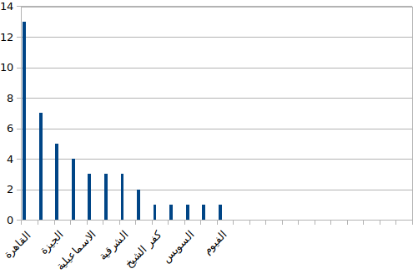

القاهرة | 13
الاسكندرية | 7
الجيزة | 5
المنوفية | 4
الاسماعيلية | 3
الدقهلية | 3
الشرقية | 3
الغربية | 2
كفر الشيخ | 1
أسوان | 1
السويس | 1
البحيرة | 1
الفيوم | 1

رابعا: التوزيع الجغرافي للاحتجاجات الإجتماعية:
- تصدرت محافظة القاهرة قائمة المحافظات من حيث أعداد الاحتجاجات الاجتماعية بعدد سبعة احتجاجات، وجاءت في المرتبة الثانية محافظة الجيزة بعدد خمسة احتجاجات، وتقاسمت محافظات (الاسكندرية، الشرقية، القليوبية والغربية) المرتبة الثالثة حيث سجلت كل محافظة حالتين، بينما جاء في المركز الأخير محافظات ( اسوان، المنيا، اسيوط، البحر الاحمر، دمياط، الفيوم، سوهاج، الدقهلية، البحيرة، المنوفية)بواقع احتجاج واحد لكل منهم.

وفي الرسم التالي يوضح التوزيع الجغرافي للإحتجاجات الإجتماعية

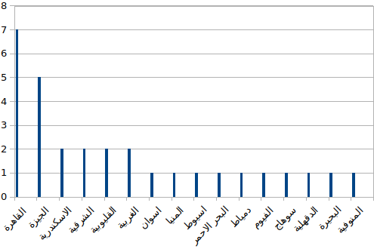

القاهرة | 7
الجيزة | 5
الاسكندرية | 2
الشرقية | 2
القليوبية | 2
الغربية | 2
اسوان | 1
المنيا | 1
اسيوط | 1
البحر الاحمر | 1
دمياط | 1
الفيوم | 1
سوهاج | 1
الدقهلية | 1
البحيرة | 1
المنوفية | 1

خامسا: التوزيع القطاعي للاحتجاجات العمالية والمهنية:

- تصدر قطاع الصناعات المعدنية قائمة القطاعات المحتجة خلال الفترة التي يغطيها التقرير بواقع ستة احتجاجات ويرجع ذلك الى تدني الأجور ومرتبات العاملين في المصانع التي يغطيها القطاع ومطالبتهم المتكررة بتطبيق الحد الادني للأجور، ثم جاء قطاع التأمين والبنوك وقطاع النقل والمواصلات فى المرتبة الثانية بعدد خمسة احتجاجات، ثم جاء قطاعات (السياحة، الاسكان، التعليم والبحث العلمي) في المرتبة الثالثة بعدد أربعة احتجاجات لكل قطاع، وجاء في المرتبة الرابعة قطاعات (الصحة، المحليات والخدمات) بعدد ثلاثة احتجاجات لكل قطاع، وجاء قطاع الموظفين والمجتمع المدني في المرتبة الخامسة باحتجاجين اثنين، وتزيلت القائمة قطاعات (التجارة، الرياضة، الغزل والنسيج، البناء والأخشاب، المقاولات، الصناعات اليكماوية، الصناعات الغذائية، الاتصالات) بعدد احتجاج واحد لكل قطاع.
وفي الرسم التالي التوزيع القطاعي للاحتجاجات العمالية والمهنية

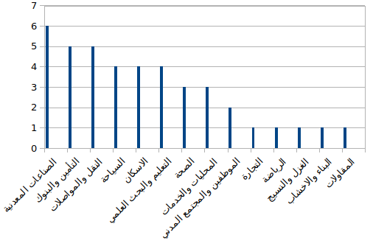

الصناعات المعدنية | 6
التأمين والبنوك | 5
النقل والمواصلات | 5
السياحة | 4
الاسكان | 4
التعليم والبحث العلمي | 4
الصحة | 3
المحليات والخدمات | 3
الموظفين والمجتمع المدني | 2
التجارة | 1
الرياضة | 1
الغزل والنسيج | 1
البناء والاخشاب | 1
المقاولات | 1
الصناعات الكيماوية | 1
العدل | 1
الصناعات الغذائية | 1
الاتصالات | 1

سادسا: التوزيع القطاعي للاحتجاجات الاجتماعية:
- تصدر قطاع التعليم والبحث العلمي قائمة القطاعات المحتجة خلال الفترة التي يغطيها التقرير بواقع ستة احتجاجات ويرجع ذلك الى تخوف الطلاب والمدرسين من اجراء امتحانات نهاية العام الدراسي لشهادة الثانوية العامة بسبب انتشار جائحة كورونا، ثم جاء قطاع الموطفين والمجتمع المدني في المرتبة الثانية بعدد خمسة احتجاجات، وجاء في المرتبة الثالثة قطاع الصناعات المعدنية بعدد اربعة احتجاجات، وجاء قطاعي (الاسكان، التامين والبنوك) في المرتبة الرابعة بعدد ثلاثة احتجاجات لكل قطاع، وجاءت قطاعات (الامن، النقل والمواصلات، الصناعات الكيماوية) في المرتبة الخامسة باحتجاجين اثنين لكل قطاع، فيما تزيل قائمة الاحتجاجات قطاعات (المحليات والخدمات، المقاولات والبناء، الرياضة) باحتجاج واحد لكل قطاع.
وفي الرسم التالي التوزيع القطاعي للاحتجاجات الاجتماعية
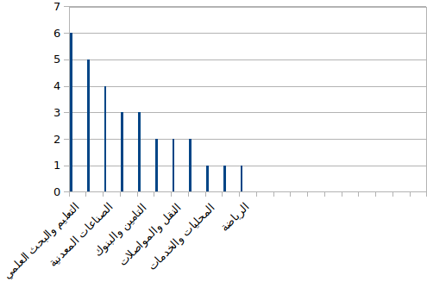

التعليم والبحث العلمي | 6
الموظفين والمجتمع المدني | 5
الصناعات المعدنية | 4
الاسكان | 3
التامين والبنوك | 3
الامن | 2
النقل والمواصلات | 2
الصناعات الكيماوية | 2
المحليات والخدمات | 1
المقاولات والبناء | 1
الرياضة | 1

- ويؤكد برنامج مرصد الحركات الاجتماعية ان الاحتجاجات التى شهدتها فترة تغطية التقرير جاءت جميعها في شكل فردي بعيدا عن اية تنظيمات نقابية أو حركات اجتماعية، وان هذه الاحتجاجات كانت من العاملين للمطالبة بتحسين أوضاعهم الاقتصادية والمالية.

اعتمد هذا التقرير على عدد من المصادر هي (الرصد الميداني لبرنامج العدالة الاجتماعية، بالإضافة إلى العديد من الصحف الورقية والمواقع الإلكترونية منها (الوطن، المصري اليوم، الوفد، مصراوي، البوابة نيوز، الفجر، واليوم السابع وغيرها)

